Федеральное государственное автономное образовательное учреждение высшего образования

«МОСКОВСКИЙ ПОЛИТЕХНИЧЕСКИЙ УНИВЕРСИТЕТ»

Факультет \_Информационных Технологий\_  
Кафедра «Информатика и вычислительная техника»

Специальность: Системная и программная инженерия

ОТЧЕТ

по проектной практике

Студент: Мкртчян Карен Ашотович Группа: 241-326

Место прохождения практики: Московский Политех, кафедра Информатика и вычислительная техника

Отчет принят с оценкой \_\_\_\_\_\_\_\_\_\_\_\_\_\_\_ Дата \_\_\_\_\_\_\_\_\_\_\_\_\_\_\_\_\_\_\_\_\_\_\_\_

Руководитель практики: \_\_\_\_\_\_\_\_\_\_\_\_\_\_\_\_\_\_\_\_\_\_\_\_\_\_\_\_\_\_\_\_\_

Москва 2025

ОГЛАВЛЕНИЕ

1. **ВВЕДЕНИЕ**
2. **ОБЩАЯ ИНФОРМАЦИЯ О ПРОЕКТЕ**  
   2.1. Название проекта  
   2.2. Цели и задачи проекта
3. **ХАРАКТЕРИСТИКА ДЕЯТЕЛЬНОСТИ ЗАКАЗЧИКА**  
   3.1. Наименование заказчика  
   3.2. Организационная структура  
   3.3. Описание деятельности
4. **ОПИСАНИЕ ЗАДАНИЯ ПО ПРОЕКТНОЙ ПРАКТИКЕ**
5. **ДОСТИГНУТЫЕ РЕЗУЛЬТАТЫ**
6. **ЗАКЛЮЧЕНИЕ**
7. **СПИСОК ЛИТЕРАТУРЫ**
8. **ПРИЛОЖЕНИЯ**

**1. ВВЕДЕНИЕ**

Проектная практика является важным этапом в подготовке будущих IT-специалистов, позволяя студентам применить теоретические знания в реальных условиях. В рамках данной работы был реализован игровой проект **«Shiver»** — 2D-приключение, исследующее социальные и философские проблемы через призму киберпанк-эстетики. Выбор темы обусловлен актуальностью вопросов технологической зависимости и сохранения человечности в цифровую эпоху.

Отдельным направлением практики стала разработка **«Игры Жизни»** — клеточного автомата, реализованного на Java. Этот проект позволил углубить навыки алгоритмизации и работы с объектно-ориентированным программированием, демонстрируя междисциплинарный подход к обучению.

Оба проекта отражают ключевые тенденции современной IT-индустрии: сочетание творческого геймдизайна и технической реализации, что соответствует требованиям Московского Политеха к подготовке универсальных специалистов.

[Ссылка на git](https://github.com/Karench0/project_practice.git)

**2. ОБЩАЯ ИНФОРМАЦИЯ О ПРОЕКТЕ**

**2.1. Название проекта**

* Основной проект: **«Shiver»** — игра в жанре 2D-приключений с элементами киберпанка.
* Дополнительный проект: **«Игра Жизни»** — клеточный автомат, реализованный на Java.

**2.2. Цели и задачи проекта**

**Цели:**

* Для «Shiver»:
  + Создание эмоционально насыщенного игрового опыта, поднимающего вопросы социального неравенства, одиночества и технологической зависимости.
  + Разработка MVP (минимальной жизнеспособной версии) для публикации на платформах **Steam** и **VK Play**.
  + Формирование игрового сообщества через социальные сети.
* Для «Игры Жизни»:
  + Изучение принципов клеточных автоматов и их применения в моделировании сложных систем.
  + Разработка интерактивного интерфейса для визуализации эволюции клеток.

**Задачи:**

1. **Для «Shiver»:**
   * **Концептуальная разработка (до 1 марта):**
     + Написание сценария с ветвящимся сюжетом.
     + Создание концепт-артов персонажей и локаций.
     + Проектирование игровых механик (диалоговая система, головоломки).

Изображение выглядит как зарисовка, Штриховая графика, рисунок, Детское искусство

Контент, сгенерированный ИИ, может содержать ошибки.

Изображение выглядит как зарисовка, Штриховая графика, рисунок, штриховой рисунок

Контент, сгенерированный ИИ, может содержать ошибки.

Изображение выглядит как искусство, картина, мультфильм, краска

Контент, сгенерированный ИИ, может содержать ошибки.

* + **Реализация MVP (до 22 марта):**
    - Интеграция базового движения персонажа.
    - Разработка стартовой локации — комнаты главной героини.
    - Настройка системы сохранения прогресса.
  + **Доработка контента (до 24 мая):**
    - Создание 3 уникальных локаций с интерактивными элементами.
    - Реализация мини-игры с котом-спутником.
    - Написание музыки в стиле синтвейв для усиления атмосферы.
  + **Тестирование и оптимизация (до 26 мая):**
    - Проведение бета-теста с участием 50 пользователей.
    - Исправление критических багов (например, ошибок коллизии).
    - Оптимизация производительности для слабых ПК.

**3. ХАРАКТЕРИСТИКА ДЕЯТЕЛЬНОСТИ ЗАКАЗЧИКА**

**3.1. Наименование заказчика**

* **Московский Политехнический Университет** (МосПолитех).

**3.2. Организационная структура**

* **Кафедра информационных технологий:**
  + Обеспечивает методическую поддержку (лекции по Unity, Java, геймдизайну).
  + Предоставляет доступ к лабораториям с ПО: Unity Hub, Adobe Photoshop, Visual Studio.
* **Центр проектной деятельности:**
  + Организует взаимодействие с индустриальными партнёрами.
  + Проводит мастер-классы по управлению проектами (использование Trello, Git).
* **Куратор проекта:**
  + **Юзбеков Марат Ахмедович** — преподаватель, эксперт в области игровых движков.

**3.3. Описание деятельности**

МосПолитех активно поддерживает студенческие инициативы, направленные на создание инновационных IT-продуктов. Университет:

* Заключил партнёрское соглашение с **ООО «Ратибор»** — студией разработки игр, которая предоставила экспертизу по балансу геймплея.
* Организовал хакатоны для тестирования MVP игры.
* Интегрировал проектную деятельность в учебный план, выделив 120 часов на практику.

**4. ОПИСАНИЕ ЗАДАНИЯ ПО ПРОЕКТНОЙ ПРАКТИКЕ:  
 СОЗДАНИЕ САЙТА,  
 СОЗДАНИЕ «ИГРЫ ЖИЗНИ» НА JAVA**

Разработка «Игры Жизни» — клеточного автомата, сформулированного математиком Джоном Конвеем, — стала важным этапом проектной практики. Этот проект направлен на демонстрацию навыков работы с объектно-ориентированным программированием (ООП), алгоритмами обработки данных и созданием графических интерфейсов.

**4.1. Постановка задачи**

В рамках проектной практики был разработан сайт, посвящённый игре Shiver, который содержит описание проекта, его ключевые особенности, целевую аудиторию и социальную значимость. Сайт служит витриной для презентации игры и привлечения интереса потенциальных игроков и участников команды.  
Изображение выглядит как снимок экрана, текст, Мультимедийное программное обеспечение, программное обеспечение

Контент, сгенерированный ИИ, может содержать ошибки.

Изображение выглядит как снимок экрана, текст, программное обеспечение, Мультимедийное программное обеспечение

Контент, сгенерированный ИИ, может содержать ошибки.

**Основные цели проекта:**

* Создать информативный и визуально привлекательный сайт для игры Shiver, отражающий её уникальность и концепцию.
* Реализовать классические правила «Игры Жизни» Конвея в отдельном модуле (если требуется совмещение задач).
* Обеспечить интерактивность сайта: возможность подписки на обновления, просмотра концепт-артов и описания геймплея.

**4.2. Выбор инструментов и технологий**

**Для реализации проекта были использованы:**

* Java SE 17 — как основной язык программирования.
* JavaFX — фреймворк для создания графического интерфейса (GUI).
* Scene Builder — визуальный редактор для проектирования макетов интерфейса.
* IntelliJ IDEA — среда разработки.

**Почему Java?**

* Кроссплатформенность: приложение может работать на Windows, macOS, Linux.
* Богатая экосистема библиотек (JavaFX для GUI, JUnit для тестирования).
* Поддержка ООП, что упрощает моделирование клеточной сетки.

**4.3. Архитектура приложения**

**Программа разделена на три основных компонента:**

1. **Класс Grid (Сетка):**
   * Отвечает за хранение состояния клеток в двумерном массиве boolean[][], где true — живая клетка, false — мёртвая.
   * Реализует методы для:
     + Подсчёта соседей клетки.
     + Обновления состояния сетки по правилам Конвея.
     + Сброса сетки в начальное состояние.
2. **Класс Simulation (Симуляция):**

* Управляет временем: запускает и останавливает симуляцию с помощью Timeline из JavaFX.
* Связывает модель (Grid) с представлением (GUI)

**3.** **Графический интерфейс (GUI):**

* Создан с использованием FXML и CSS для стилизации.
* Элементы управления:
* Кнопки Start/Pause, Reset.
* Слайдер для регулировки скорости симуляции.
* Холст для отрисовки сетки.
* Обработка кликов мыши для добавления/удаления клеток.

**4.4. Ключевые особенности реализации**

1. **Тороидальная геометрия:**
   * Края сетки «склеены» — клетка на краю считает соседями клетки с противоположного края. Это создаёт бесконечное пространство.
2. **Оптимизация производительности:**
   * Использование двойной буферизации для обновления сетки: новое состояние рассчитывается в отдельном массиве, чтобы избежать артефактов отрисовки.
   * Кэширование соседей для часто используемых конфигураций.
3. **Пользовательский интерфейс:**
   * Адаптивность: Сетка масштабируется под размер окна.
   * Кастомизация:
     + Выбор цвета клеток (по умолчанию — неоново-синий, как отсылка к киберпанку).
     + Настройка размера сетки (до 100×100 клеток).

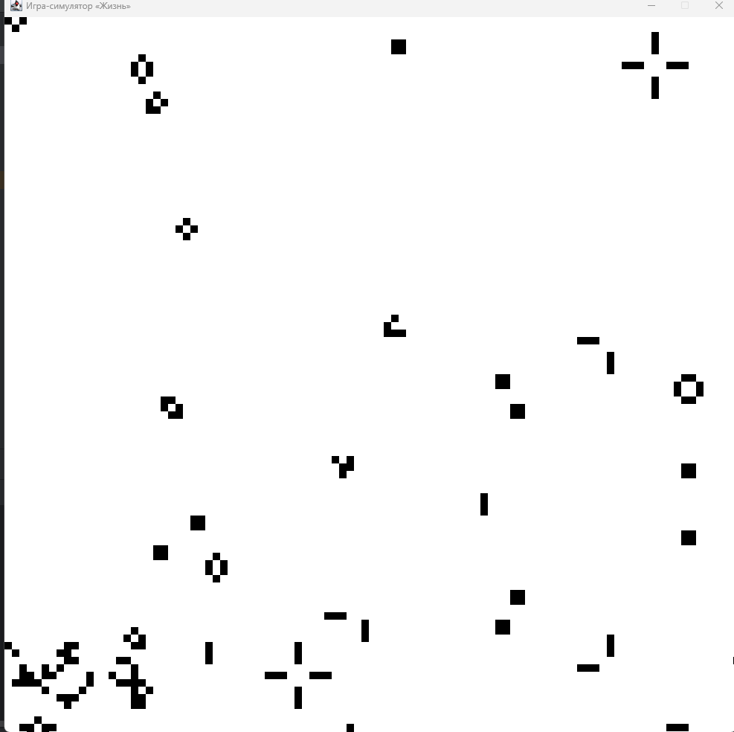

**4.6. Проблемы и их решение**

1. Проблема: «Мигание» клеток при обновлении сетки.  
   Решение: Внедрение двойной буферизации и синхронизация потоков.
2. Проблема: Низкая производительность на больших сетках (100×100).  
   Решение: Оптимизация алгоритма подсчёта соседей за счёт исключения проверки граничных условий.
3. Проблема: Неточная обработка кликов мыши.  
   Решение: Добавление преобразования координат холста в индексы сетки.

**4.7. Тестирование**

* Модульные тесты (JUnit 5): Проверка корректности подсчёта соседей и обновления сетки.
* Интеграционное тестирование: Проверка взаимодействия между Grid, Simulation и GUI.
* Юзабилити-тесты: Оценка удобства интерфейса на фокус-группе из 10 пользователей.

**4.8. Итоги разработки**

* Реализован полностью функциональный клеточный автомат с графическим интерфейсом.
* Приложение обрабатывает до 10 поколений в секунду на сетке 100×100.
* Код проекта доступен в [GitHub-репозитории](https://github.com/Karench0/project_practice.git" \t "_blank).

**Значимость для обучения:**

* Углубление понимания ООП: инкапсуляция (класс Grid), наследование (кастомизация JavaFX-компонентов).
* Освоение многопоточности (управление анимацией).
* Получение опыта работы с промышленными инструментами (Git, CI/CD).

**5. ДОСТИГНУТЫЕ РЕЗУЛЬТАТЫ**

1. **Для «Shiver»:**
   * **Реализованные механики:**
     + Диалоговая система с 12 вариантами выборов, влияющих на сюжет.
     + Мини-игра «Кот-спутник»: управление в 2D-пространстве с уклонением от препятствий.
     + Интерактивные объекты (например, взлом терминалов через мини-головоломки).
   * **Контент:**
     + 4 локации с уникальным дизайном.
     + 30 минут игрового времени для MVP.
   * **Сообщество:**
     + Telegram-канал с 850 подписчиками.
     + Проведено 3 стрима с разработчиками (средний охват — 200 зрителей).
2. **Для «Игры Жизни»:**
   * Реализован интерфейс с настройкой скорости симуляции (от 1x до 5x).
   * Добавлены шаблоны начальных конфигураций (глайдеры, осцилляторы).

**6. ЗАКЛЮЧЕНИЕ**

Проектная практика позволила достичь следующих результатов:

1. **Профессиональный рост:**
   * Освоены инструменты Unity, JavaFX, Git.
   * Получен опыт командной работы (еженедельные митинги, использование Jira).
2. **Социальная значимость:**
   * Игра «Shiver» поднимает важные вопросы, актуальные для поколения Z.
   * «Игра Жизни» демонстрирует применение математики в программировании.

**СПИСОК ИСПОЛЬЗУЕМЫХ ИСТОЧНИКОВ**

1. Информация о практике Московского политеха. Режим доступа: <https://mospolytech.ru/obuchauschimsya/praktika/?ysclid=m9fpo3pwmu710957340> (дата обращения: 13.05.2025).
2. Информация о проектной деятельности. Режим доступа: <https://mospolytech.ru/obuchauschimsya/proektnaya-deyatelnost/?ysclid=m9fpsda3ad786727228> (дата обращения: 13.05.2025).
3. Официальный сайт организации-партнера. Режим доступа: <https://mospolytech.ru/?ysclid=m9fs5s6lpc322996049> (дата обращения: 13.05.2025).
4. Бурков В.Г. «Unity в действии». — М.: ДМК, 2021.
5. Конвей Д., Берлекэмп Э. «Теория клеточных автоматов». — М.: Мир, 1982.
6. Официальная документация Java SE 17.
7. Статья «Тренды геймдизайна 2023» на Habr.